Формы речевого и неречевого этикета

Цель: развитие языковой компетентности учащихся по теме « Где ты был вчера?»; учить логически строить высказывание на основе прослушанной и переработанной информации; развивать кругозор учащихся, творческие навыки, грамматические навыки

Тип урока: комплексное применение знаний

1. Good morning, children! How are you? What is the day today? What is the month?

Wednesday, the twenty-sixth of January

1. Эмоции. Выберите правильный вариант

1. The film wasn’t interesting and Mary was _____________.  
bored  
hungry  
2. Tim was late. The teacher was _____________.  
hungry  
angry  
3. The boy has got bad mark at the English lesson. He is _____________.  
happy  
sad  
4. I see a big angry wolf. I am _____________.  
scared  
angry  
5. It’s lunch. He isn’t eating. He isn’t _____________.  
sad  
hungry

**3. was\were**

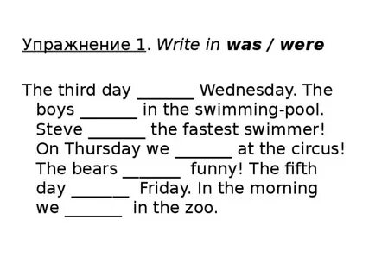

4.упр 1 с80 письменно

5.Составление открытки упр3 с81 устно, упр1,2 с 158 письменно